Министерство образования и науки Российской Федерации
Федеральное государственное бюджетное образовательное учреждение
высшего образования
ИРКУТСКИЙ НАЦИОНАЛЬНЫЙ ИССЛЕДОВАТЕЛЬСКИЙ ТЕХНИЧЕСКИЙ УНИВЕРСИТЕТ

ПОЛОЖЕНИЕ ОРГАНИЗАЦИИ

Положение о факультете
прикладной лингвистики

Содержание
1 Нормативные ссылки …………………………………………………………………………… 3
2 Термины, определения и сокращения ………………………………………………………... 3
3 Общие положения ………………………………………………………………………………. 4
3.1 Создание, реорганизация и ликвидация факультета ……………………………………….. 5
3.2 Руководство факультета ……………………………………………………………………… 5
3.3 Структура факультета ………………………………………………………………………… 8
4 Основные задачи ………………………………………………………………………………... 8
5 Функции ………………………………………………………………………………………….. 9
6 Права ……………………………………………………………………………………………... 9
7 Ответственность ………………………………………………………………………………. 10
8 Взаимодействия и связи с другими подразделениями …………………………………… 10
Приложение 1 Структура факультета прикладной лингвистики …………………………… 11
Приложение 2 Матрица ответственности ……………………………………………………… 12
Приложение 3 Лист согласования Положения о факультете прикладной лингвистики ……. 13
Приложение 4 Лист ознакомления с Положением о факультете прикладной лингвистики .. 14
Приложение 5 Лист регистрации изменений Положения о факультете ……………………... 15

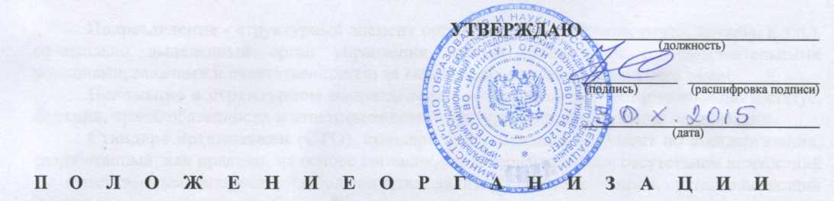

СИСТЕМА МЕНЕДЖМЕНТА КАЧЕСТВА
Типовое положение о факультете
Утверждено решением Ученого совета университета от 13.02.2015 года (Протокол №5)

Нормативные ссылки
Настоящее положение разработано в соответствии со следующими нормативными документами:
Федеральный закон от 29.12.2012 № 273-ФЗ «Об образовании в Российской Федерации».
Приказ Минобрнауки России от 19.12.2013 № 1367 «Об утверждении Порядка организации и осуществления образовательной деятельности по образовательным программам высшего образования - программам бакалавриата, программам специалитета, программам магистратуры».
Устав федерального государственного бюджетного образовательного учреждения высшего образования «Иркутский национальный исследовательский технический университет».
СТО 002-2015 Система менеджмента качества. Порядок управления документацией СМК.
СТО 010-2014 Система менеджмента качества. Общие требования к содержанию, оформлению и управлению положениями о структурных подразделениях.

Термины, определения и сокращения
  - В настоящем положении использованы следующие термины с соответствующими определениями:
Факультет –учебно-научное и административное подразделение университета, представляющее собой объединение выпускающих и невыпускающих кафедр, центров и лабораторий, относящихся к направлениям и специальностям подготовки факультета, а также других подразделений университета.
Филиал – это обособленное структурное подразделение, не являющееся юридическим лицом и реализующее профессиональные образовательные программы по ряду направлений науки и техники и осуществляющее научные исследования.
Институт – самостоятельное высшее учебное заведение или часть (структурное подразделение) университета, академии, реализующее профессиональные образовательные программы по ряду направлений науки, техники и культуры и осуществляющее научные исследования.
Подразделение - структурный элемент организации (управление, отдел, служба, и т.п.), официально выделенный орган управления частью организации с самостоятельными функциями, задачами и ответственностью за выполнение возложенных на него задач.
Положение о структурном подразделении — правовой акт, устанавливающий статус, функции, права, обязанности и ответственность структурного подразделения организации.
Стандарт организации (СТО), стандарт – нормативный документ по стандартизации, разработанный, как правило, на основе согласия, характеризующегося отсутствием возражений по существенным вопросам у большинства заинтересованных сторон, устанавливающий комплекс норм, правил, требований к различным видам деятельности университета или их результатам и утвержденный руководством университета.
Структурное подразделение – это подразделение, которое имеет обособленные, четко определенные функции в бизнес-процессе, отличные от функций других подразделений и входит, как организационно обособленная от других подразделений часть предприятия, в его структуру или в структуру подразделения предприятия.
Учёный совет — постоянно действующий выборный представительный орган вуза, научно-исследовательской организации или объединения ученых, занимающийся решением стратегических вопросов развития вуза, организации, территории, на которой он представлен.

В настоящем положении используются следующие сокращения:
ИРНИТУ- федеральное государственное бюджетное образовательное учреждение высшего образования Иркутский национальный исследовательский технический университет;
ОМК - отдел менеджмента качества;
СМК - система менеджмента качества;
ПП – положение о подразделении;
СТО – стандарт организации;
ФГОС – федеральный государственный образовательный стандарт.

Общие положения
Настоящее положение распространяется на деятельность факультета прикладной лингвистики и устанавливает организационную структуру, функции, права, обязанности и ответственность, ее взаимодействие с другими подразделениями в процессе осуществления основной деятельности.
Факультет прикладной лингвистики осуществляет образовательную, научно - исследовательскую, научно-производственную и иную деятельность на основе:
- федеральных нормативных документов, регламентирующих образовательную деятельность (лицензионных и аккредитационных требований, федеральных государственных образовательных стандартов, собственных образовательных стандартов, приказов Министерства образования и науки и др. документов);
- Устава университета;
- решений Ученого совета университета;
- решений Ученого совета факультета;
- приказов ректора;
- настоящего Положения;
- Положения о научно-исследовательской деятельности университета;
- нормативных документов, регламентирующих отдельные стороны и механизмы деятельности и утвержденных Ученым советом университета, а также решениями Ученого совета факультета;
Основные направления развития образовательной деятельности и
научных исследований определяются приоритетными направлениями развития
системы образования РФ, науки, техники и технологии РФ, федеральными и
региональными целевыми программами, целевыми программами и программа
ми развития университета, решениями Ученого совета университета и приказами ректора.
Факультет может осуществлять деятельность по иным направлениям в
соответствии с Законодательством РФ.

Создание, реорганизация и ликвидация факультета
Факультет создан на основании решения Ученого совета университета в соответствии с приказом ректора №__17-О___ от 16.01.2004г
Факультет создаётся, реорганизуется и ликвидируется приказом ректора в соответствии с решением Учёного совета университета.

Руководство факультета
- Непосредственное руководство деятельностью факультета, осуществляет декан, который подчиняется ректору университета и в своей деятельности руководствуется действующим законодательством РФ, Уставом ИРНИТУ, нормативными документами Министерств и ведомств (конкретные приказы, распоряжения, инструктивные письма), приказами и распоряжениями ректора, планами работ, правилами внутреннего трудового распорядка, правилами по охране труда, технике безопасности, пожарной безопасности, действующими в ИРНИТУ и настоящим Положением. Декан факультета перед приемом на должность декана факультета проходит конкурсный отбор в установленном законодательством РФ порядке.
Основные функции и обязанности декана отражаются в должностной инструкции.
- В аппарат управления факультетом также входит заместитель декана по курируемому кругу вопросов.
- Коллегиальным органом управления, который осуществляет общее руководство факультета, является его Ученый совет.
- Основной задачей Ученого совета факультета является консолидация усилий всего коллектива для реализации основных направлений деятельности университета, по обеспечению высокого качества подготовки выпускников на основе объединения глубокой теоретической подготовки с практической реализацией полученных знаний, дальнейшему развитию научных исследований и проведению воспитательной работы среди студентов.
- Ученый совет факультета избирается (за исключением декана и заведующих кафедрами) общим собранием научно-педагогических работников и обучающихся факультета с участием ректора или его представителя и обучающихся Университета путем тайного голосования. Число избираемых членов Ученого совета факультета устанавливается общим собранием научно-педагогических работников и обучающихся факультета с участием ректора или его представителя и обучающихся Университета открытым голосованием.
- Регламент проведения общего собрания научно-педагогических работников и обучающихся факультета и норма представительства по выбору нового состава Ученого совета принимаются действующим составом Ученого совета факультета и утверждаются деканом.
- Список кандидатов в состав избираемой части Ученого совета факультета, выносимый на рассмотрение общего собрания научно-педагогических работников и обучающихся факультета, формируется Ученым советом Университета с учетом предложений общих собраний научно-педагогических работников и обучающихся факультета. При этом нормы представительства в Ученом совете факультета обучающихся определяются этим советом.
- Представители структурных подразделений и обучающихся факультета считаются избранными в Ученый совет факультета или отозванными из него, если за них проголосовало более 50 процентов присутствующих на общем собрании научно-педагогических работников и обучающихся факультета при условии участия в работе общего собрания научно-педагогических работников и обучающихся факультета не менее двух третьих списочного состава научно-педагогических работников и обучающихся факультета.
- Досрочные перевыборы Ученого совета факультета проводятся по требованию не менее половины его членов, а также в случае неутверждения отчета декана факультета Ученым советом университета или увольнения декана с должности или по другим обстоятельствам, определенным решением Ученого совета Университета.
- Председателем Ученого совета факультета является декан. Заместитель председателя и ученый секретарь избираются на первом заседании Ученого совета открытым голосованием. В случае отсутствия председателя Ученого совета, его полномочия осуществляет заместитель председателя Ученого совета.
- По решению Ученого совета факультета при решении вопросов конкурсного отбора на замещение должности педагогического работника, относящегося к профессорско-преподавательскому составу, за исключением должностей - заведующего кафедры, декана факультета вводится представитель первичной профсоюзной организации работников факультета.
- Решение об избрании в члены Ученого совета факультета принимает Ученый совет Университета.
- В случае увольнения члена Ученого совета факультета, если он являлся сотрудником университета, его дальнейшее пребывание в составе Ученого совета прекращается.
- Ученый совет факультета:
- обсуждает планы учебной, воспитательной, учебно-методической, научно-исследовательской, производственной и других видов деятельности;
- обсуждает план повышения квалификации научно-педагогического состава и план финансово-экономического развития факультета;
- рассматривает проекты образовательных программ;
- рассматривает программы дисциплин и вносит их на утверждение декану;
- рассматривает и решает вопросы организации учебного процесса;
- рассматривает дополнительные образовательные программы всех видов и программы дополнительных дисциплин, разработанные кафедрами факультета;
- обсуждает состояние и меры по дальнейшему улучшению научно-исследовательской работы студентов;
- заслушивает наиболее важные результаты научно-исследовательских и научно-производственных работ, выполняемых кафедрами факультета;
- обсуждает кандидатов на зачисление в аспирантуру на бюджетные места из числа выпускников факультета;
- рассматривает кандидатуры работников к предоставлению отпусков для завершения диссертаций на соискание ученой степени кандидата или доктора наук на основании заключений соответствующих кафедр;
- рассматривает кандидатуры для перевода на должности научных сотрудников, осуществляющих подготовку докторских диссертаций, на основании заключений соответствующих кафедр;
- рассматривает дела соискателей ученых званий профессора и доцента в установленном порядке;
- разрабатывает мероприятия по дальнейшему улучшению подготовки кадров;
- рассматривает вопросы сотрудничества и взаимодействия с учебными заведениями, предприятиями и учреждениями, отраслевыми НИИ и Институтами РАН;
- обсуждает отчеты декана об учебно-методической, научной, финансово-экономической и воспитательной работе на факультете;
- заслушивает отчеты заведующих кафедрами и других должностных лиц факультета о формах, методах и направлениях деятельности подразделений факультета, а также по другим вопросам;
- рассматривает и предлагает Ученому совету университета кандидатуры на избрание декана факультета и заведующих кафедрами;
- проводит конкурсный отбор на замещение должности педагогического работника, относящегося к профессорско-преподавательскому составу, за исключением должностей - заведующего кафедры, декана факультета;
- выходит с инициативой к ректору университета о реорганизации и переименовании факультета и входящих в него кафедр;
- выходит с инициативой в Ученый совет университета об участии факультета в федеральных и международных научных, образовательных и общественных организациях, объединениях и ассоциациях;
- рассматривает другие вопросы, связанные с деятельностью факультета, не отнесенные к компетенции ректора, Ученого совета университета и декана факультета ;
- принимает решения по указанным выше вопросам.
- Работа Ученого совета факультета проводится по плану, разрабатываемому на каждый учебный год. План работы Ученого совета факультета утверждается ректором университета после рассмотрения его Ученым советом факультета.
- Решения Ученого совета факультета по всем вопросам учебной, научной, воспитательной работы факультета и при обсуждении вопросов о представлении к присвоению ученых званий принимаются открытым голосованием простым большинством голосов. При проведении конкурсного отбора претендентов перед замещением по контракту должностей научно-педагогического состава решения принимаются тайным голосованием в установленном порядке.
Заседание Ученого совета факультета считается правомочным, если в его работе принимает участие не менее 2/3 его состава, избранного в установленном порядке. Заседание совета оформляется протоколом, который подписывается председателем и ученым секретарем Ученого совета факультета. В отсутствие председателя совета заседание проводит его заместитель.
- Решения Ученого совета факультета вступают в силу после их утверждения деканом факультета (который издает распоряжения по конкретным вопросам), а в необходимых случаях - после приказа ректора.
- Председатель Ученого совета факультета организует систематическую проверку исполнения решений Ученого совета и информирует членов Ученого совета о выполнении принятых решений.
- Решение Ученого совета факультета может быть отменено Ученым советом университета, а также решением самого Ученого совета факультета.

Структура факультета прикладной лингвистики
- Факультет прикладной лингвистики является учебно-научным и административным подразделением ИРНИТУ и представляет собой объединение трех невыпускающих кафедр: кафедра иностранных языков для технических специальностей № 1, кафедра иностранных языков для технических специальностей № 2, кафедра иностранных языков для гуманитарных специальностей, а так же трех кабинетов лингвострановедения, трех компьютерных классов.
Схема организационной структуры факультета прикладной лингвистики приведена в Приложении 1.
- Структура и штатное расписание факультета утверждаются ректором университета.
- На сотрудников факультета прикладной лингвистики распространяется действующая система оплаты труда.

Основные задачи
Основными задачами факультета прикладной лингвистики являются:

4.1 Управление деятельностью кафедр, лабораторий, центров и др., входящих в его состав, по реализации образовательных программ высшего образования, дополнительным профессиональным программам в соответствии с лицензией Университета;
  - Организация работы кафедр по оформлению документов для лицензирования новых образовательных программ;
4.3 Организация разработки и представление к изданию учебной и учебно-методической литературы, отвечающей современным требованиям;
4.4 Проведение систематического контроля учебного процесса, реализуемого кафедрами факультета;
4.5 Координация деятельности входящих в его состав кафедр по подготовке кадров высшей квалификации, по переподготовке и повышению квалификации сотрудников;
4.6 Организация работы подразделений по выполнению фундаментальных и прикладных научных исследований в области лингвистики, лингводидактики, педагогики, психологии, а также комплексных исследований и разработки технологий для других направлений деятельности;
4.7 Организация разработки и реализации инновационных проектов;
проведение экспертизы сторонних инвестиционных проектов, в том числе по заказам отечественных и зарубежных предприятий и организаций любых форм собственности, федеральных и региональных органов управления при взаимодействии со всеми структурными подразделениями университета;
4.8 Организация работы по установлению и укреплению многосторонних связей с предприятиями, с образовательными и научными организациями, организациями гос. власти с целью создания и эффективного развития материально-технической базы учебного и научно-исследовательского процессов, включая филиалы, интегрированные центры с базовыми предприятиями, учебно-производственные и научные студенческие лаборатории, консалтинговые фирмы и другими;
4.9 Организация и проведение воспитательной работы и координация общественно-полезной деятельности обучающихся и сотрудников;
4.10 Осуществление международной деятельности в области подготовки кадров, научно-исследовательских и прикладных разработок;
4.11 Ведение маркетинговой деятельности в области образования, науки, техники и технологий на отечественных и зарубежных рынках.

Функции
Основными функциями факультета прикладной лингвистики являются:
  - Реализация образовательных программ высшего образования по направлениям подготовки бакалавриата (прикладного и академического), магистратуры;
5.2 Участие в подготовке кадров высшей квалификации в аспирантуре;
5.3 Организация учебного процесса и создание условий, необходимых обучающимся, для освоения образовательных программ;
5.4 Проведение фундаментальных, прикладных исследований по договорам и контрактам, заключенным с предприятиями и организациями всех форм собственности, а также с физическими лицами;
5.5 Проведение инновационной деятельности, направленной на коммерциализацию научных разработок факультета, повышение их востребованности и конкурентоспособности.

Права
Права факультета прикладной лингвистики заключаются в:
6.1 Формировании выборных органов управления факультетом;
6.2 Осуществлении всех видов, форм и уровней образовательной и научной деятельности, соответствующих требованиям законодательства Российской Федерации, Уставу ИРНИТУ и внутривузовским нормативным актам;
6.3 Образовании на общественных началах ассоциаций, советов и других организованных форм, объединяющих специалистов по функциональному или профессиональному признаку с целью обеспечения подготовки выпускников высокого уровня;
6.4 Осуществлении финансово-хозяйственной и предпринимательской деятельности в пределах, установленных действующими в ИРНИТУ внутривузовскими нормативными актами;
6.5 Согласовании индивидуальных планов работы заведующих кафедрами и преподавателей факультета;
6.6 Контроле за выполнением графика учебного процесса и расписания учебных занятий, проводимых с обучающимися на факультете;
6.7 Контроле за соблюдением обучающимися в ИРНИТУ правил внутреннего распорядка;
6.8 Представлении студентов за успехи в учебе и активное участие в НИРС к различным формам морального и (или) материального поощрения, внесение предложений руководству университета о наложении взыскания на студентов;
6.9 По доверенности, выданной ректором, заключении договоров с предприятиями о подготовке и переподготовке специалистов;
6.10 Контроле за повышением квалификации профессорско-преподавательского состава факультета;
6.11 Обжаловании, в установленном порядке, приказов, распоряжений и других организационно-распорядительных актов администрации университета.

Ответственность
Ответственность факультета реализуется через ответственность сотрудников деканата: декана, заместителя декана, зав. лабораториями и т.д. при этом ответственность каждого работника строго индивидуальна в зависимости от возложенных на него должностных обязанностей.
Декан несёт персональную ответственность:
- за работу факультета в целом;
- за состояние трудовой дисциплины;
- за подбор и расстановку руководящих и педагогических кадров на кафедрах факультета;
- за качество подготовки выпускников по иностранным языкам;
- за выполнение своих обязанностей и исполнение предоставленных прав.
Ответственность и права сотрудников факультета определяются должностными инструкциями.
Распределение ответственности персонала за выполнение вышеизложенных функций представлено в матрице ответственности Приложения 2.

Взаимодействие и связи с другими подразделениями
Для организации работы по основным направлениям деятельности факультет прикладной лингвистики взаимодействует со следующими службами и подразделениями:

Наименование подразделения (должностного лица) | Продукция, документация, информация, которую
Наименование подразделения (должностного лица) | Факультет получает | Факультет предоставляет
Общий отдел | -копии нормативных и организационно-распорядительных документов, в соответствии со списком рассылки, почтовая корреспонденция;  - копии приказов, распоряжений по общим вопросам. | - почтовую корреспонденцию.
Управление персоналом | - копии должностных инструкции сотрудников;  - копии приказов о проведении выборов на факультете;  -копии приказов о предоставлении ежегодных отпусков;  -материалы для проведения конкурсного отбора ППС. | - должностные инструкции сотрудников;  - выписки из протоколов заседаний кафедр и совета об избрании преподавателей по конкурсу;  - графики ежегодных отпусков.
Учебно-методическое управление | -утвержденные рабочие учебные планы по направлениям подготовки  -согласованные расписания учебных занятий, промежуточных и итоговых аттестаций;  - результаты расчёта учебной нагрузки кафедр. | - служебные записки;  -информацию по реализуемым образовательным программам.
Управление информационных систем и технологий | -технические средства;  -расходные материалы;  -пароли доступа. | -заявки на оборудование.
Кафедры | -планы и отчеты о работе;  - расписание занятий ППС. | -информацию по деятельности.
Отдел НИРС | - поощрения по итогам НИРС;  - целевые показатели НИРС. | - планы и отчеты НИРС.
Отдел НИР | -целевые показатели НИР преподавателей. | - планы отчеты НИР ППС.

Приложение 1

Структура факультета прикладной лингвистики
Декан

Деканат
Учёный совет факультета

Зам. декана
Зав. лабораториями
Кафедра ин.яз. №1
Программист
Учебные мастера
Техники
Лаборанты
Кабинеты лингвострано- ведения
Кафедра ин.яз. №2
Компьютерные классы
Кафедра ин.яз. для гум. спец.

Приложение 2

Матрица ответственности
Функ-  ции | декан | Зам. декана | Зав.лаб. | Уч.  мастер | Програм-  мист | техник | лаборант
5.1 | Р; О | У | У | У | У | У | У
5.2 | Р; О | И | У | У | У | У | У
5.3 | Р; О | У | У | У | У | У | У
5.4 | Р; О | У; И | У; И | У; И | У; И | У; И | У; И
5.5 | Р; О | О; У | У; И | У; И | У; И | У; И | У; И

Условные обозначения:
Р – руководит (принимает решения);
О – отвечает за выполнение функции и результат (ответственный исполнитель);
У – принимает участие в выполнении функции (соисполнитель);
И – получает информацию.

Приложение 3

Лист согласования

Положения о факультете прикладной лингвистики
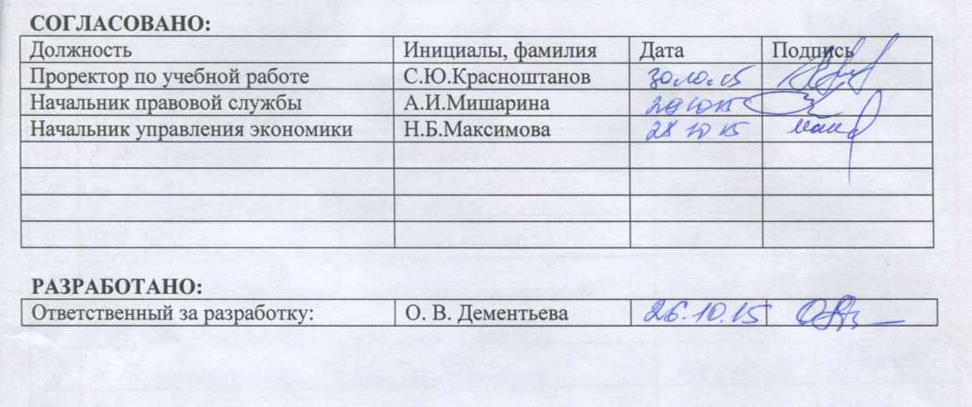

Приложение 4

Лист ознакомления с Положением о факультете прикладной лингвистики

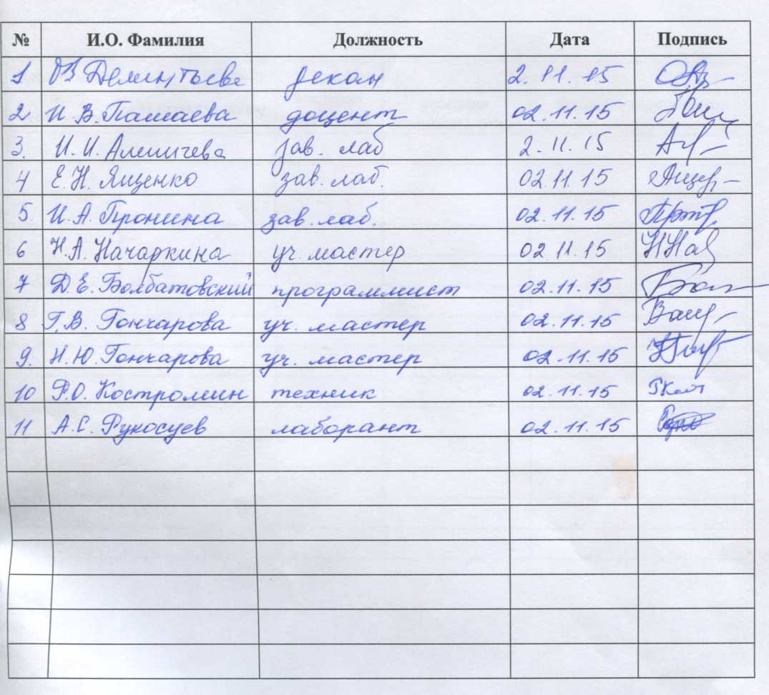

Приложение 5

Лист регистрации изменений положения о факультете прикладной лингвистики

Порядковый номер изменения | Основание  (№ приказа, дата) | Дата введения изменения | Изменения внёс
Порядковый номер изменения | Основание  (№ приказа, дата) | Дата введения изменения | Фамилия, инициалы, отдел | Подпись вносившего изменения, дата внесения

